MANUAL DE REGRAS DE NEGÓCIO E USABILIDADE
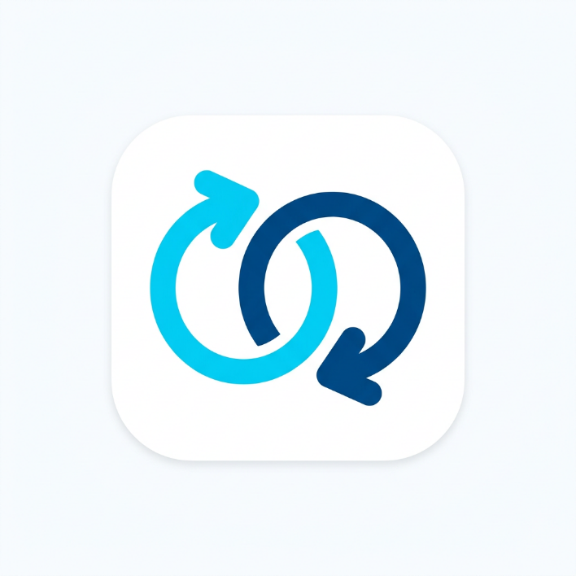
EasyShift
Guia de referência para gestão de trocas de dias de trabalho
Davi Borges Schneid
26 de abril de 2026

1. Introdução e Identidade
O EasyShift é uma plataforma dedicada à otimização da gestão de trocas de dias de trabalho. O sistema foi desenvolvido para oferecer autonomia aos colaboradores na gestão de suas escalas, garantindo que as trocas ocorram de forma organizada, transparente e dentro das regras operacionais da instituição.
Este documento serve como guia oficial de referência, detalhando o funcionamento das funcionalidades, as restrições de negócio e as diretrizes de usabilidade para usuários e administradores.

2. Cadastro e Perfil do Usuário
2.1 Acesso ao Sistema
O acesso é permitido exclusivamente via e-mail e senha ou através de autenticação com conta Google. A tela de login apresenta um design moderno com gradient de fundo e botões arredondados para uma melhor experiência visual. Novos usuários que utilizam o acesso via Google são direcionados para uma etapa de complementação de cadastro para informar dados funcionais essenciais.
Caso o usuário esqueça sua credencial de acesso, está disponível o recurso "Esqueci minha senha" diretamente na tela de login. Ao informar o e-mail, o sistema disparará um link de redefinição, desde que o endereço eletrônico conste na lista de e-mails autorizados pela administração.

2.2 Dados do Perfil
As informações do perfil são fundamentais para a correta aplicação das regras de troca e identificação entre colegas. Os dados coletados incluem:
Informação | Descrição
Nome | Nome completo do colaborador para identificação nas trocas.
E-mail | Endereço eletrônico utilizado para login e notificações.
Matrícula | Número de identificação funcional do colaborador.
Equipe | Setor ou unidade específica de atuação.
Turno | Período de trabalho (Manhã, Tarde ou Noite), definindo a quota de trocas.
Data de Cadastro | Registro automático do momento de adesão à plataforma.

3. Gestão de Dias de Trabalho
No EasyShift, o termo "Dia de Trabalho" refere-se à data em que o usuário está escalado, mas deseja disponibilizar para troca com um colega.
3.1 Regras de Cadastro de Datas
Para garantir a previsibilidade operacional, o cadastro de dias de trabalho segue as seguintes validações:
- Antecedência Mínima (D+1): Só é possível cadastrar dias de trabalho a partir do dia seguinte à data atual. O sistema bloqueia registros para o próprio dia ou datas retroativas.
- Bloqueio de Duplicidade: O usuário não pode registrar o mesmo dia de trabalho mais de uma vez na sua lista de dias disponíveis.
- Validação de Troca Confirmada: O sistema impede o registro de um novo dia de trabalho se o usuário já possuir uma troca confirmada para aquela mesma data. Isso evita que o colaborador assuma compromissos duplicados ou conflitantes.
- Status de Agendamento: Todo dia cadastrado inicia com o status SCHEDULED (Agendado), permanecendo disponível para solicitações de troca até que seja cancelado ou trocado.

3.2 Sinalização de Pendência
Quando um dia de trabalho já é objeto de uma solicitação de troca enviada e ainda não respondida, ele recebe a marcação visual "Aguardando". Nestas condições, o dia fica temporariamente bloqueado para novas tentativas de troca até que a solicitação atual seja resolvida.

4. Sistema de Trocas
4.1 Fluxo Unidirecional
O modelo de trocas do EasyShift é unidirecional: o solicitante pede que um colega assuma o seu dia de trabalho. Não há obrigatoriedade de uma data de contrapartida imediata no mesmo pedido. Ao aceitar, o colega assume a responsabilidade pelo dia, e o solicitante é liberado do compromisso.
4.2 Visualização e Filtros
A tela de trocas conta com filtros de status para facilitar a organização, permitindo visualizar rapidamente solicitações nos estados: Pendente, Confirmada, Recusada ou Cancelada.
Os cartões de troca utilizam textos dinâmicos para clareza imediata. A descrição muda conforme o seu papel na transação:
- Se você enviou o pedido: O card exibirá mensagens como "Aguardando resposta do colega".
- Se você recebeu o pedido: O card exibirá mensagens como "Aguardando sua resposta".
4.3 Quotas por Período
Para manter o equilíbrio das escalas, cada usuário possui um limite de trocas que pode iniciar dentro de um período (do dia 16 de um mês ao dia 15 do mês seguinte):
Turno | Limite de Trocas por Período
Manhã | 4 trocas
Tarde | 4 trocas
Noite | 3 trocas
Nota: Trocas com status "Pendente" ou "Aceita" consomem a quota do solicitante. Trocas recusadas ou canceladas liberam a quota imediatamente.
4.4 Validação de Conflitos e Auto-recusa
O sistema impede solicitações que gerem conflitos de agenda para o colega alvo:
- Conflito de Agenda: Não é possível enviar uma troca para um colega que já possua um dia de trabalho registrado ou uma troca (pendente/aceita) na mesma data.
- Auto-recusa de Solicitações: Ao aceitar uma troca para uma determinada Data X, o sistema executa uma auto-recusa em qualquer outra solicitação pendente que o usuário tenha recebido para esse mesmo dia, otimizando a gestão da agenda.
- Compatibilidade de Turno: As trocas são restritas por grupos. Colaboradores dos turnos Manhã e Tarde podem trocar entre si. Colaboradores do turno Noite só podem realizar trocas com outros do turno Noite.

5. Administração e Segurança
5.1 Níveis de Acesso
O sistema diferencia usuários comuns (USER) de administradores (ADMIN). Administradores possuem acesso a ferramentas de gestão de usuários, promoção de cargos e controle da lista de e-mails autorizados.
5.2 Lista de Autorização (Whitelist)
Como medida de segurança, apenas e-mails previamente autorizados por um administrador podem concluir o cadastro na plataforma ou solicitar a redefinição de senha. Isso garante que apenas colaboradores ativos tenham acesso ao ambiente de trocas.
5.3 Encerramento de Sessão (Logout)
O botão "Sair" foi otimizado para garantir a estabilidade total da desconexão. Ao clicar em sair, o usuário é redirecionado imediatamente para a tela de login e o recebimento de notificações push é interrompido, garantindo a privacidade e segurança dos dados após o uso.

6. Notificações e Comunicação
O EasyShift utiliza notificações push para manter os usuários informados sobre o status de suas solicitações. O sistema dispara alertas automáticos quando:
- Uma nova solicitação de troca é recebida.
- Uma solicitação enviada é aceita ou recusada pelo colega.
- Uma troca pendente é cancelada pelo solicitante.

7. Perguntas Frequentes (FAQ)
"Como posso redefinir minha senha caso eu a esqueça?"
Na tela de login, utilize a opção "Esqueci minha senha". Insira seu e-mail cadastrado e, se ele estiver na lista de e-mails autorizados, você receberá as instruções para criar uma nova senha.
"Por que algumas solicitações pendentes sumiram ou foram recusadas sozinhas?"
Isso acontece devido à Auto-recusa. Se você aceitou uma troca para um dia específico, o sistema recusa automaticamente todas as outras ofertas que você tinha para essa mesma data, pois você já assumiu um compromisso naquele dia.
"Tentei cadastrar um dia de trabalho, mas o sistema não permitiu, mesmo eu não tendo esse dia na minha lista."
Verifique se você já possui uma troca confirmada (onde você aceitou o dia de um colega) para essa data. O sistema bloqueia novos cadastros para dias em que você já tem um compromisso de trabalho agendado via troca.
"O que acontece quando um colega aceita minha troca?"
O dia de trabalho passa a pertencer ao colega. Ele sairá da sua lista de "Meus dias" e aparecerá na seção de trocas confirmadas. A responsabilidade pelo plantão passa a ser integralmente de quem aceitou.
"Posso cancelar um dia que já foi trocado?"
Não. Uma vez que a troca é aceita, o vínculo de propriedade do dia é transferido. O cancelamento só é permitido para dias que ainda não foram trocados ou solicitações que ainda estão pendentes.

© 2026 EasyShift. Todos os direitos reservados a Davi Borges Schneid.
Documento atualizado em 26 de abril de 2026.

